网站个人信息

姓 名 | 王文琴 | 性 别 | 女 | 照片 | 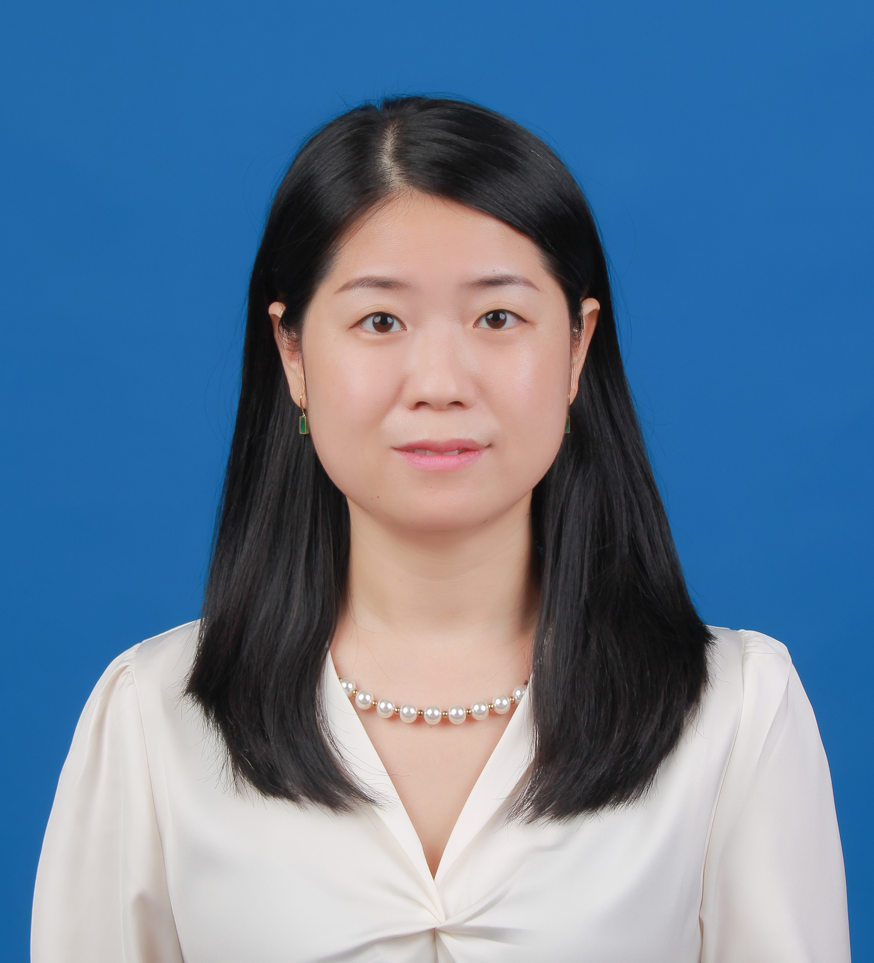
国 籍 | 中国 | 学 位 | 博士
所学  专业 | 材料成型及控制工程 | 毕业院校 | 日本九州工业大学
职 称 | 副教授 | 职称类别 | 副高级 | 导师  类别 | 硕士生导师
电子  邮件 | wangwenqin@ncu.edu.cn | 所在单位 | 南昌大学先进制造学院
个人信息 | 王文琴，女，江西吉安人，日本留学博士，南昌大学副教授、硕导，日本东北大学特聘副教授，江西省首届青年培养类“双千计划”人才，江西省杰出青年，南昌市表面工程与再制造重点实验室主任，“215”赣江青年学者。现任中国焊接学会理事、机械工程学会理事，江西省焊工考评员。
教育经历 | 2012/04-2015/09, 日本九州工业大学，材料学院，博士  2009/09-2012/01, 北京科技大学，材料科学与工程学院，硕士  2004/09-2008/07, 昆明理工大学，材料科学与工程学院，学士
工作履历 | 2019/04-----至今, 日本东北大学，材料学院，特聘副教授  2018/12-----至今, 南昌大学，先进制造学院，副教授  2015/11-2018/12, 南昌大学，先进制造学院，讲师
科研项目 | [1] 国家自然科学青年基金，52205375，基于粉末堆积的电阻增材制造高体分SiCp/Al复合材料成形机理，2023/01-2025/12, 在研，主持  [2] 南昌市科技局，南昌市表面工程与再制造重点实验室，2024/01-2025/12, 在研，主持  [3] 江西省科技厅，20232BAB204049, 电阻增材制造铝合金的堆积机理及多尺度热力学研究，面上项目，2024/01-2025/12，在研，主持  [4] 江西省科技厅, 20212BAB204053，核-壳结构非晶/纳米晶复合涂层的制备及其纳米化调控，面上项目，2021/12-2023/12，在研，主持  [5] 江西省首届培养类青年项目“双千计划”，电阻熔覆技术制备多层复合涂层的基础理论研究及专用设备研制，2020.01-2023.12，在研，主持  [6] 国家自然科学地区基金，51765041，电阻缝焊法制备金属基陶瓷梯度涂层及其传热传质机理研究，2018/01-2021/12, 结题，主持  [7] 江西省杰出青年项目，20192ACB21020，铝合金表面金属基陶瓷耐磨梯度涂层的制备及其形成机理的研究，2019/01-2021/12, 结题，主持
科研成果 | 代表性论文：  - Wenqin Wang, Tao Zhang, De Wang, Yulong Li, Shen Li, Daoxin Wu, Tomiko Yamaguchi, Crack reduction in electron beam cladding of AlCoCrFeNiCu high entropy alloy coatings by resistance seam welding pre-alloying, Surface & Coatings Technology 479 (2024) 130598.  - Wenqin Wang, Tan Miao, Xiaobing Li, Jie Chen,, De Wang, Changgui Pan, Dan Luo, Shen Li, High-performance WC-AlCoCrFeNi2.1 cemented carbides fabricated by resistance seam additive manufacturing, Materials Letters 361 (2024) 136094.  - De Wang, Shaojun Deng, Hui Chen, Changtai Chi, Dean Hu, Wenqin Wang*, Wen He, Xiubo Liu, Microstructure and properties of TiC particles planted on single crystal superalloy by electrospark discharging, Surface & Coatings Technology 461 (2023) 129438. (IF:4.8)  - Wenqin Wang, Zhongzhi Cai, Shen Li, De Wang, Yulong Li, Dan Luo, Daoxin Wu, Xiaofei Fan, Tomiko Yamaguchi, Microstructure and wear resistance of in-situ synthesized stellate Mo2C reinforced WC/amorphous composite coatings by resistance seam welding (RSW), Tribology International 186 (2023) 108599. (IF:6.2)  - Wenqin Wang, Xiaofei Fan, Yulong Li, Tomiko Yamaguchi, Effect of WC-10Co on microstructure and properties of medium-entropy alloy coatings via electron beam cladding, Journal of Alloys and Compounds, 926 (2022) 166882. (IF:6.3)  代表性专利：  - 王文琴，罗丹，王德：增材和减材复合制造系统，发明专利号：ZL202110421684.2  - 王文琴，王德，李玉龙，艾凡荣，刘东雷，曹传亮，周奎：金属表面耐磨涂层的涂覆装置，发明专利号：ZL201720897690.4。  - 王文琴，潘昌桂，王德，李玉龙，艾凡荣，刘东雷：一种铝合金表面非晶纳米晶涂层的制备方法，发明专利号：ZL201911196118.5  - 王文琴，范晓飞，王德等，一种控制涂层非晶纳米晶含量的表面改性方法，发明专利号：ZL202110421859.1  - 王文琴，范晓飞，王德等，金属基体非晶涂层的制备方法，发明专利号：ZL202011629202.4

